 | 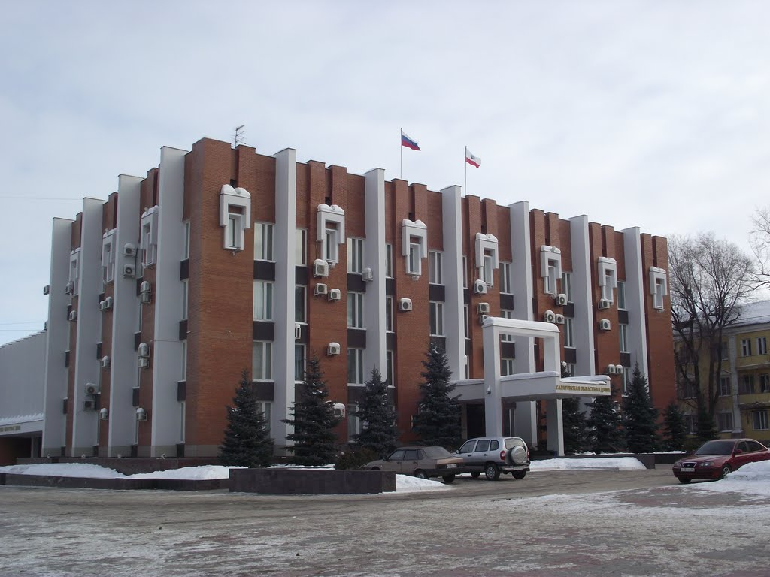 |  | 
 |  |  | 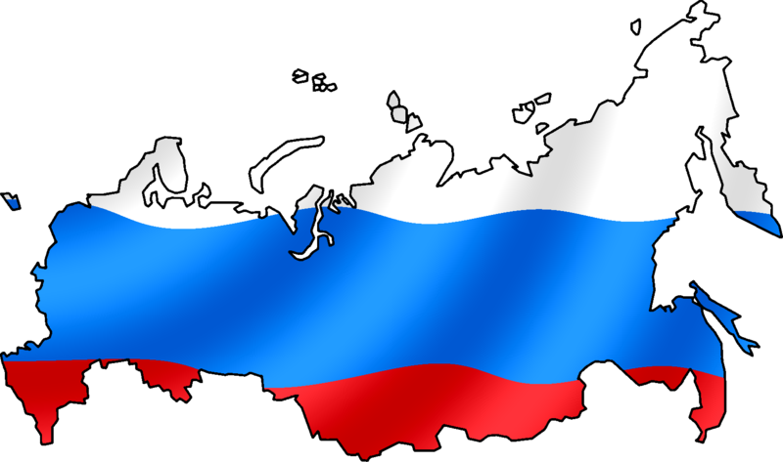  Р А П Н

Саратовский национальный исследовательский университет имени Н.Г. Чернышевского
Саратовская областная Дума
Правительство Саратовской области
Региональное отделение Межрегиональной ассоциации конституционалистов в Саратовской области
Ассоциация юридических вузов
СРО Ассоциации юристов России
СРО Ассоциации политической науки

ИНФОРМАЦИОННОЕ ПИСЬМО

Уважаемые коллеги!
Приглашаем к участию студентов, аспирантов, преподавателей, практических работников
5 декабря 2018 года
в X Международном Конституционном Форуме
«Российский конституционализм:
научное осмысление и реальность»
посвященном: 100-летию Конституции РСФСР 1918 г.
25-летию Конституции РФ 1993 г.
70-летию Всеобщей декларации прав человека

Цель: Развитие и совершенствование конституционных процессов
в Российской Федерации

К обсуждению предлагаются следующие тематические направления:

- Теория и история развития российского конституционализма
- Ценности и принципы российского конституционализма
- Гуманитарные основы российского конституционализма
- Политический контекст российского конституционализма
- Культурно-духовные характеристики российского конституционализма
- Реализация норм конституционного законодательства в судебной деятельности
- Развитие интеграционных процессов в евразийском регионе: конституционно-правовые основы
- Технологии связей с общественностью в пропаганде ценностей конституционализма
Порядок работы Форума:
9.30- 10.00 – регистрация участников Форума (1 этаж, фойе Саратовской областной Думы по адресу: г. Саратов, ул. Радищева, 24 А)
10.00 -10.30 – открытие Форума (1 этаж, зал заседаний Саратовской обл. Думы)
10.30 - 12.00 –пленарное заседание Форума
12.00-12.30 - кофе-брейк
12.30 - 13.30 –продолжение пленарного заседания Форума
14.00 – 17.00 – секционные заседания (5 этаж XII корп. СГУ по адресу: г.Саратов, ул. Вольская, 10А согласно программе )

В рамках проведения Форума планируется:
4 декабря
10.00 – студенческий круглый стол:
«Конституция и отрасли российского права»
по адресу: г.Саратов, ул. Вольская, 10А (XII корп. СГУ, 5 этаж, 521 ауд.)
5 декабря
17.20 – магистерский круглый стол:
«Конституция и развитие законодательства»
по адресу: г.Саратов, ул. Вольская, 10А (XII корп. СГУ, 5 этаж, 521 ауд.)
По итогам работы Форума планируется издание
сборника научных статей
Просим подтвердить свое участие в Конференции, пройдя электронную регистрацию до 25 ноября 2018 г. на сайте юридического факультета СГУ:

Студенческий круглый стол (4 декабря 2018 года):
https://docs.google.com/forms/d/1ZgAw0uNvc3q-CqGk6FDlTcSOLdLACbIH1mI_rbM9lrQ

Магистерский круглый стол (5 декабря 2018 года):
https://docs.google.com/forms/d/1Pn7v6JvnG-WtRPECd74BsWFwmHgaOlXO09Dv8LVHt2c

Основной день (5 декабря 2018 года):
https://docs.google.com/forms/d/1NhMX1bhAMV0noC1Fh673agQIRjy0PZZHpr-aBaEDlJU

Организаторы конференции обязуются информировать о принятии и регистрации заявки. Документы, представленные позже указанного срока или с нарушением установленных требований, возвращаться и регистрироваться не будут.
Более подробную информацию о Конференции можно получить
по контактным телефонам: (8452) 225117 – Абаева Елена Анатольевна
Куликова Светлана Анатольевна
по электронной почте: nauka_jurid@info.sgu.ru

Материалы конференции
будут размещены в национальной информационно-аналитической системе РИНЦ (Российский индекс научного цитирования) www.elibrary.ru.

Текст статьи, оформленный по прилагаемой форме, необходимо направить в электронном виде до 15 января 2019 г. (название файла: - фамилия-статья) на адрес: nauka_jurid@info.sgu.ru
К публикации в сборнике допускаются статьи аспирантов и магистров при условии очного участия в работе Форума, студентов, занявших 1, 2, 3 места, а также при наличии рекомендации по итогам работы круглого стола.
Статьи студентов, магистрантов, аспирантов принимаются только с почты научного руководителя и при наличии в электронном виде справки, подтверждающей необходимый процент оригинальности текста.
Для обучающихся сторонних вузов вместе со статьей необходимо предоставить рецензию научного руководителя - (в электронном виде (скан-копия) либо на бумажном носителе с подписью руководителя и печатью организации). Для обучающихся на юридическом факультете СГУ достаточно предоставить текст статьи с электронной почты научного руководителя
Требования к оформлению статьи:
- Объем – до 0,3 п.л.
- Шрифт – Times New Roman
- Размер шрифта – 14
- Межстрочный интервал – ординарный
- Поля: слева – 3 см., справа – 1,5 см, сверху – 2 см., снизу - 2,5 см.
- Информация об авторе – Фамилия, инициалы выделяются курсивом полужирным в правом верхнем углу (выравнивание по правому краю)
- Название – заглавными буквами, полужирный, выравнивание по центру
- В тексте сноски обозначаются квадратными скобками с указанием в них порядкового номера источника по списку и через запятую – номера страницы, например: [5, с. 115]. Другой способ оформления литературы не допускается.
- Используемая литература (без повторов) оформляется в конце текста под названием «Список использованной литературы».
- Литература оформляется строго в соответствии с образцом.
Все рисунки в векторных форматах WMF, EMF, CDR; растровые изображения – в формате TIFF, JPG с разрешением не менее 300 точек/дюйм, в реальном размере переводятся в формат PDF(это делают авторы). Электронная библиотека принимает только в формате PDF.

Оргкомитет оставляет за собой право отбора статей для публикации, исходя из критериев оригинальности, самостоятельности и соответствия тематике Конференции.
Все тексты статей проходят обязательную проверку на уникальность с помощью системы «Руконтекст-антиплагиат». Процент оригинального авторского текста должен быть не менее 60 %.
Автор и его научный руководитель несут ответственность за содержания в статье некорректного заимствования.
Оргкомитет оставляет за собой право не указывать причины отказа в публикации статьи.

Участие в Форуме бесплатное.
Все расходы, связанные с пребыванием, проживанием и питанием, оплачиваются за счет средств участников либо направляющей стороны.
Будем рады видеть Вас в Форуме!

Образец оформления статей

И.И. Иванов

Обеспечение информационной открытости в деятельности ОРГАНОВ ГОСУДАРСТВЕННОЙ ВЛАСТИ
Аннотация. В представленной статье рассмотрены проблемы реализации основного конституционного принципа организации власти в России – принципа открытости. Автором проанализированы основные формы реализации данного принципа в деятельности федеральных и региональных органов власти. На основе сложившейся конституционной практики выявлена и обоснована необходимость изменения ряда норм федеральных законов, обеспечивающих открытость органов власти.
Ключевые слова: Конституция РФ, органы власти, открытость органов власти

I.I.Ivanov
PROVIDING FOR INFORMATIONAL TRANSPARENCY IN ACTIVITIES OF PUBLIC AUTHORITIES
Abstract. The article deals with the problem of realization of the basic constitutional principle of organization of power in Russia - the principle of openness. The author analyzes the main forms of implementation of this principle in the activities of the federal and regional authorities. Basing on the established constitutional practice, the necessity for changes in a number of rules of federal laws is revealed and justified in order to ensure the openness of the government.
Keywords: Constitution of the Russian Federation, the authorities, transparency of authorities

Текст статьи……

Список использованной литературы и источников:
1. Конституция РФ 1993 г. (принята всенародным голосованием 12.12.1993)(с учетом поправок, внесенных Законами РФ о поправках к Конституции РФ от 30.12.2008 N 6-ФКЗ, от 30.12.2008 N 7-ФКЗ, от 05.02.2014 N 2-ФКЗ, от 21.07.2014 N 11-ФКЗ)
2.О противодействии терроризму: Федеральный закон от 6 марта 2006 г. № 35-ФЗ (ред. от 08.11.2011) // СЗ РФ. 2006. № 5. Ст.5; 2011. №46. Ст.6407.
3. Васильева С. В. Конституционно-правовой статус политической оппозиции. М., 2010. 187с.
4. Скакунов Э. И. Политическая оппозиция в период модернизации в России // Социологические исследования. 1999. №8. С.80-93.
5. Сведения о кандидатах на выборы Президента РФ // Cайт центральной избирательной комиссии РФ [Сайт]. URL: http://www.vybory.izbirkom.ru/region/region/izbirkom?action (дата обращения: 20.05.2013).
6. РОТ Фронт состоится при любой погоде. URL: http://www.pravda.info/politics. html (дата обращения: 20.05.2013).

Последовательность списка использованной литературы и источников осуществляется в соответствие с их расположением в тексте статьи

